附件1
北京西苑饭店乘车路线图
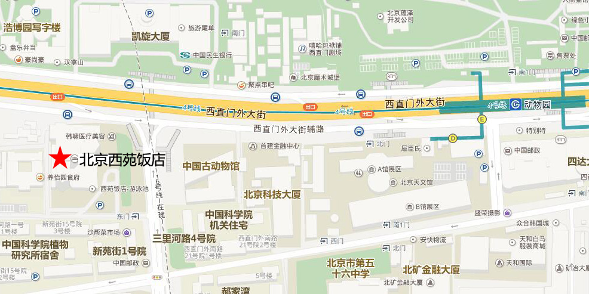

首都机场：
乘坐民航大巴到西单民航大厦，换乘地铁4号线到“动物园站”下，从D出口出来，向西直行400米即到。
北京站：
乘坐地铁2号线到“西直门站”，换乘地铁4号线到“动物园站”下，从D出口出来，向西直行400米即到。
北京南站：
乘坐地铁4号线到“动物园站”下，从D出口出来，向西直行400米即到。
北京西站：
乘坐地铁9号线，在“国家图书馆站”换乘地铁4号线到“动物园站”下，从D出口出来，向西直行400米即到。
公交车站：
334、332、102电车、103电车、45、65、7路等（动物园公交枢纽站）下车，向西直行400米即到。

